数据库工程作业
要求：
- 完成一个小型的数据库信息管理系统（或部分功能），并填写工程作业报告；程序和报告请在规定时间之内上传。
- 开发模式（B/S或C/S）、开发高级语言任选，后台数据库使用大型数据库管理系统（SQL Server、Oracle、MySQL等），不要使用桌面数据库。
- 报告中所列举的四种操作，每种操作举一个例子即可。
- 作业成绩按照报告中的标准评分，程序只实现报告中涉及的部分即可。
- 作业完成后，请将工程作业报告和程序打包提交给助教老师，并联系助教老师进行系统说明和演示，回答相关问题。

工程作业报告
- 项目信息（10分）

学号 | 2312541 | 姓名 | 徐南海 | 专业 | 物联网工程
项目名称 | 酒店服务管理系统
必备环境 | Python，MySQL
系统主要功能简介（4分） | 这是一个基于Flask框架开发的酒店管理系统，包含客房管理、预订管理、客户管理和服务管理模块
系统主要页面截图（6分） | 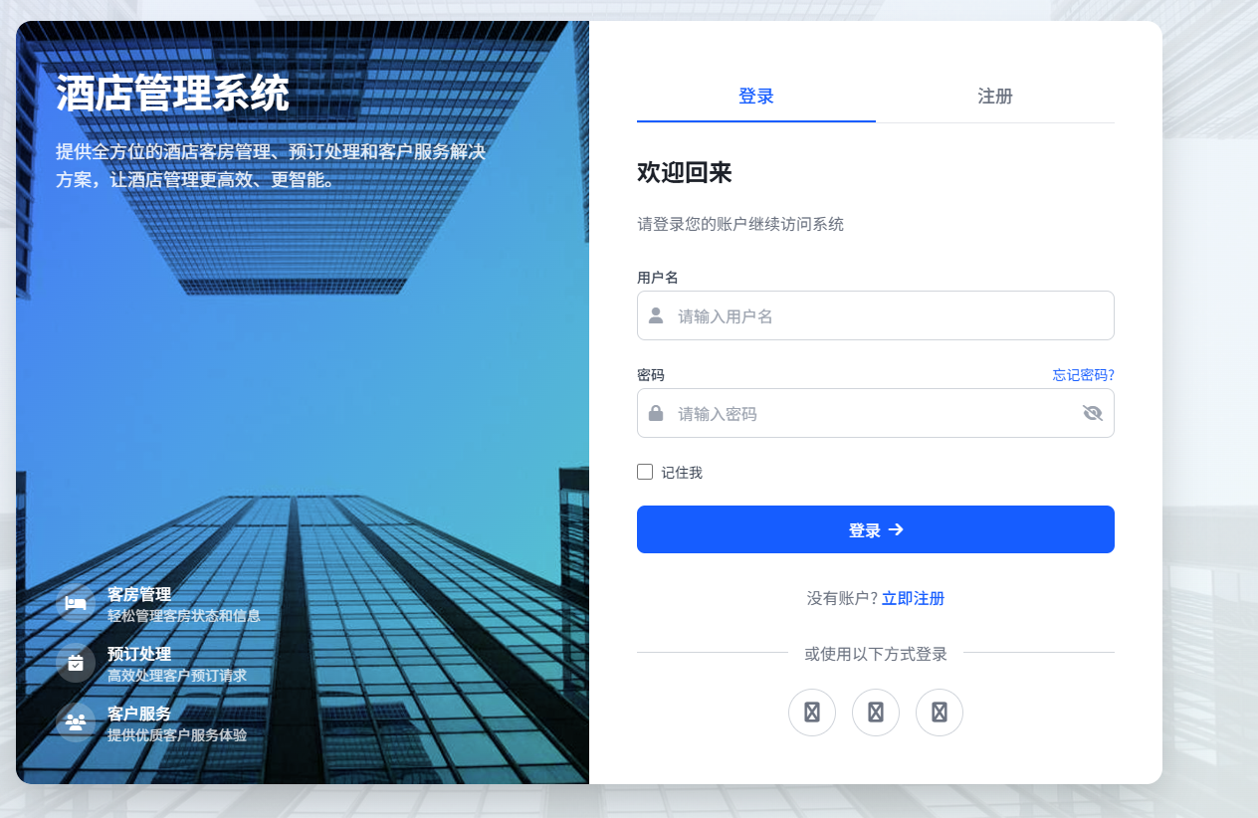  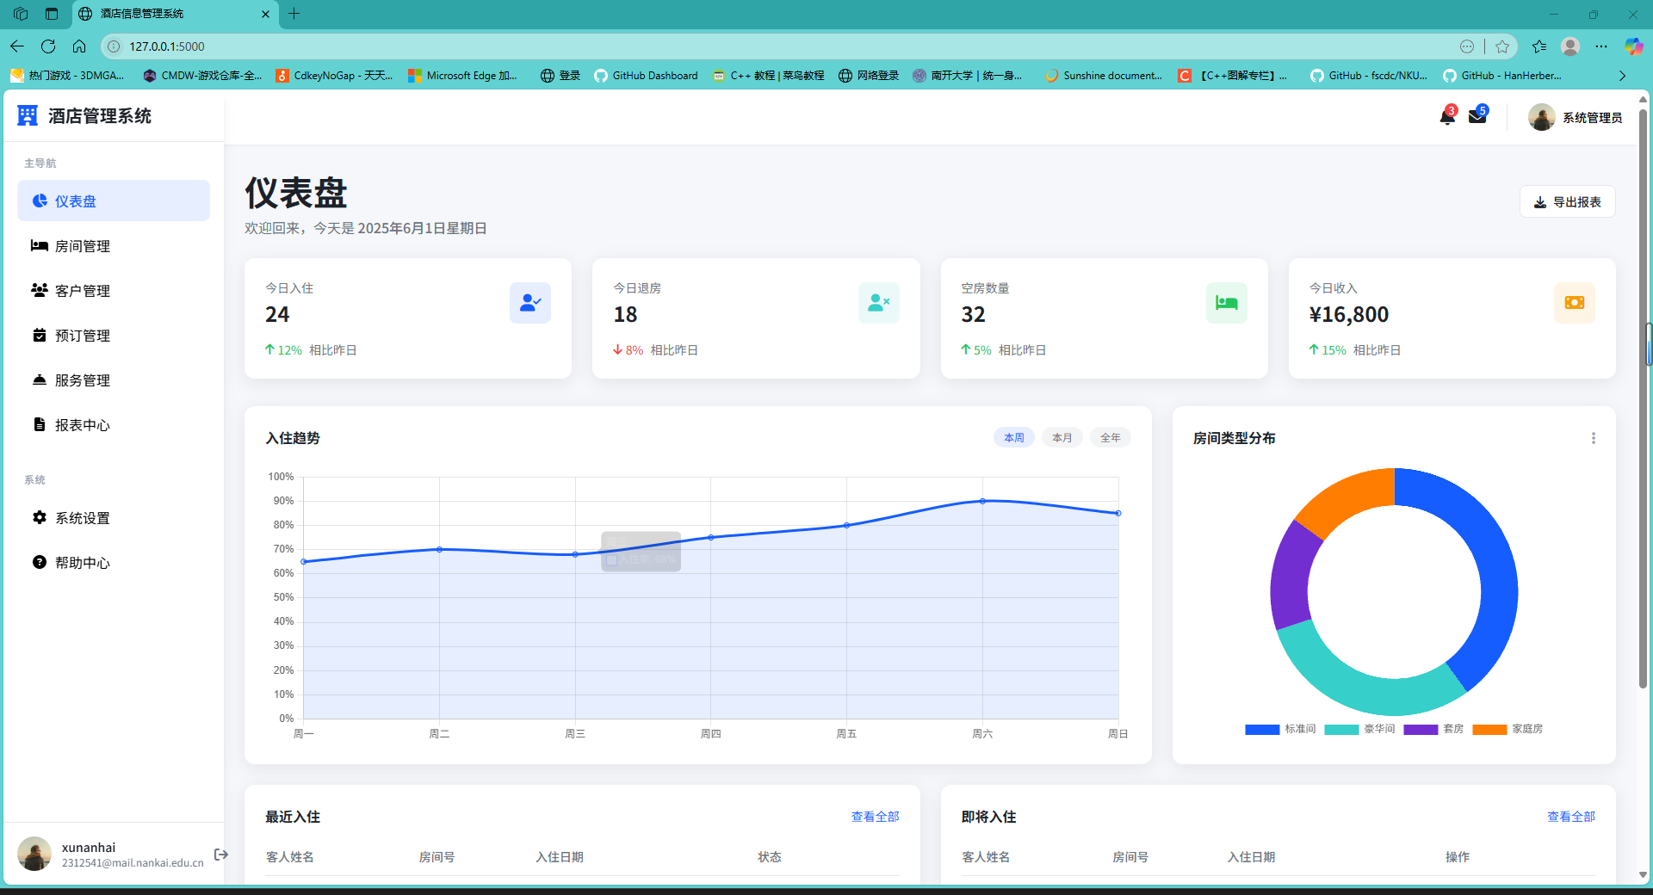  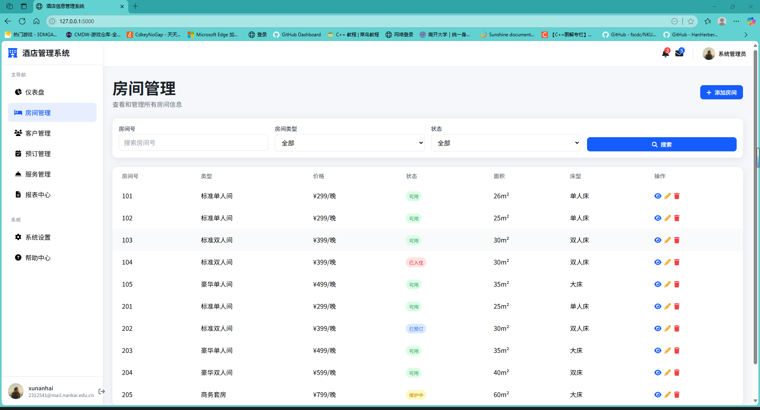

- 系统配置（10分）

说明 |  | （2分）请说明系统配置情况（后台数据库，高级语言）；  （8分）请使用连接串连接高级语言和数据库，并分析字符串的各个部分。
配置步骤  2分 | DBMS | - MySQL
配置步骤  2分 | DBMS | 2.……
配置步骤  2分 | 高级语言 | 1.Python
配置步骤  2分 | 高级语言 | 2.……
连接串  分析  （6分） |  | 序号 | 名称 | 功能说明 | 取值
 |  | 1 | SQLALCHEMY_DATABASE_URI | 在我们的config.py文件中与我们的MySQL进行连接，从而进行配置
 |  | 2
 |  | ……
连接串代码（截屏）  （2分） |  | 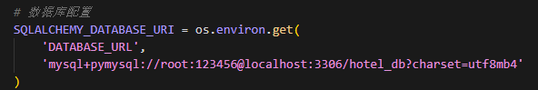
备注 |  | 连接过程中，我们使用了对应数据库的账号和密码，对应到项目的数据库hotel_db，使用 utf-8 的格式

- 数据库设计（14分）

说明 | （10分）按照数据表的创建顺序，依次给出所涉及数据表的信息，其中参照字段以“（字段1，字段2，……，字段n）”的形式给出，被参照字段以“表名（字段1，字段2，……，字段n）”的形式给出；  （4分）一般DBMS都可以为数据库生成关系图，请将该图片截屏并粘贴到表格中。
数据表  （10） | 创建顺序 | 数据表名称 | 主键 | 参照属性 | 被参照表及属性
数据表  （10） | 1 | room_types | id | 无参照属性
数据表  （10） | 2 | room_status | id | 无参照属性
数据表  （10） | 3 | rooms | id | room_type_id | room_types(id)
 |  |  |  | room_status_id | room_status(id)
数据表  （10） | 4 | guests | id | 无参照属性
数据表  （10） | 5 | service_type | id | 无参照属性
数据表  （10） | 6 | service | id | type_id |  | service_type(id)
数据表  （10） | 7 | reservations | id | guest_id |  | guests(id)
 |  |  |  | room_id |  | rooms(id)
数据表  （10） | 8 | user | id | 无参照属性
关系图（4） | 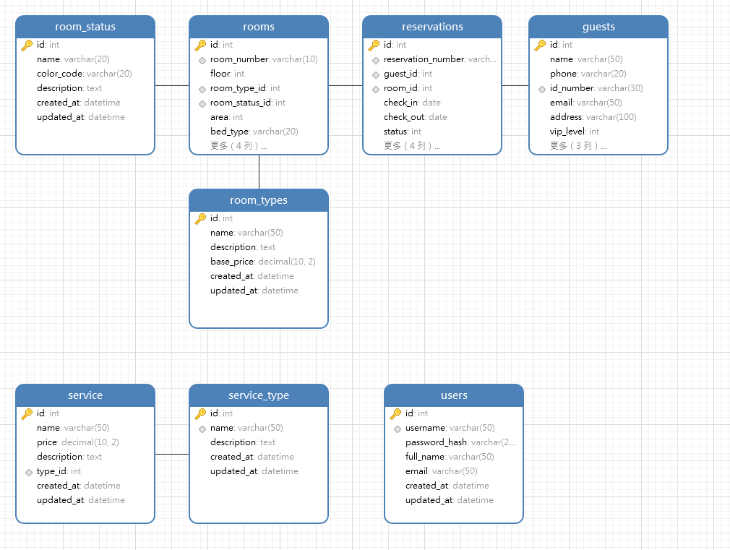
备注

- 含有事务应用的删除操作（13分）

说明 | （1分）简要说明该操作所要完成的功能；  （2分）该操作会涉及的表（必须含有两张或两张以上的关系表，同时以“表名”的形式给出）  （1分）表连接涉及字段描述（描述方式为“表1.属性=表2.属性”）  （1分）删除条件涉及的字段描述(以“表名.属性=？”形式给出)  （4分）实现该操作的关键代码（高级语言、SQL），截图即可；（其中如果删除语句中不包含任何形式的事务应用将扣除3分）  （4分）如何执行该操作，按所述方法能够正常演示程序则给分。
功能描述（1分） | 该操作用于删除已取消的预订记录。系统会先检查预订状态，只有已取消的预订（status=4）才能被删除，以确保数据的一致性和业务逻辑的正确性。
涉及的表  （2分） | reservations（预订表）  guests（客户表）  rooms（房间表）
表连接涉及字段  （1分） | reservations.guest_id = guests.id  reservations.room_id = rooms.id
删除条件字段描述  （1分） | 字段 | 规则
删除条件字段描述  （1分） | reservations.id | 确保预订状态为已取消（status=4）才能删除
删除条件字段描述  （1分） | reservations.status | 确保预订状态为已取消（status=4）才能删除
代码  （4分） | 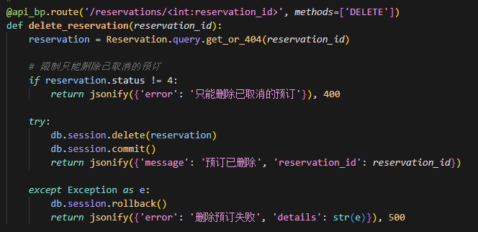
程序演示（4分） | 首先我们看到reservations表内id=3的status值为4，代表顾客已经取消预定  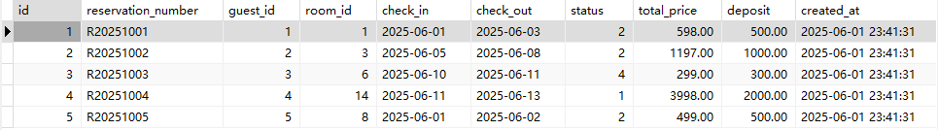  此时我们进入网页界面去删除王五的预定信息  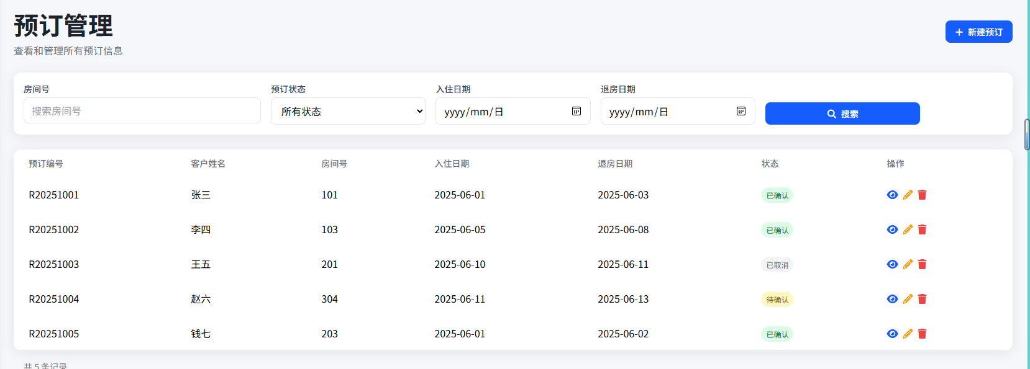  得到如下结果  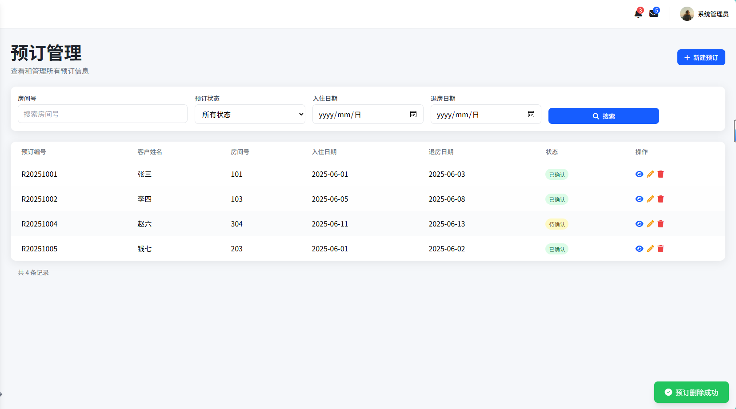  再查看表内发现删除成功  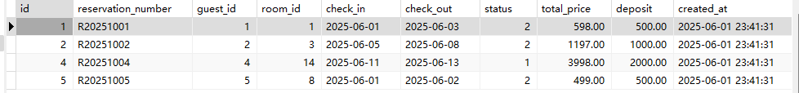
备注 | 实现了含有事务应用的删除操作。

- 触发器控制下的添加操作（20分）

说明 | （1分）简要说明该操作所要完成的功能；  （2分）简要说明该触发器所要完成的功能  （1分）该操作会涉及的表（以“表名”的形式给出）。  （2分）该操作输入数据以及输入数据应该满足的条件，如：数值范围、是否为空；  （6分）实现该操作的关键代码（高级语言、SQL），截图即可；  （8分）如何执行该操作，按所述方法能够正常演示程序则给分。
功能描述  （1分） | 预订添加操作用于创建新的酒店预订记录，包括客户信息、房间信息、入住时间、价格等关键信息。
触发器描述  （2分） | 在添加预订时，触发器会自动检查：房间状态是否可用、预订时间是否与现有预订冲突、自动更新房间状态为"已预订"以及记录预订操作日志
涉及的表  （1分） | reservations（预订表）  rooms（房间表）  room_status（房间状态表）  guests（客户表）  reservation_logs（预订日志表）
输入数据  （2分） | 字段 | 规则
输入数据  （2分） | reservation_number
输入数据  （2分） | guest_id
输入数据  （2分） | room_id
输入数据  （2分） | check_in | 通过检查入住时间是否匹配与状态逻辑是否合理来判断能否输入数据
输入数据  （2分） | check_out | 通过检查入住时间是否匹配与状态逻辑是否合理来判断能否输入数据
输入数据  （2分） | status | 通过检查入住时间是否匹配与状态逻辑是否合理来判断能否输入数据
输入数据  （2分） | total_price
输入数据  （2分） | deposit
输入数据  （2分） | …… | ……
插入操作  源码  （3分） | （截屏）  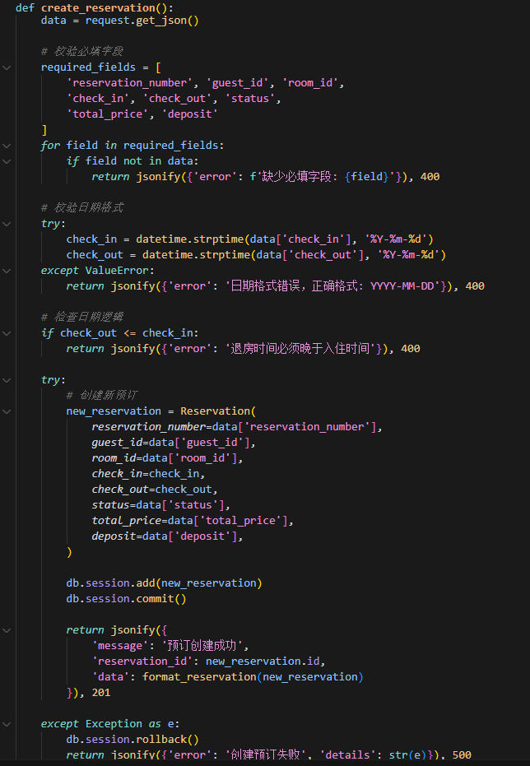
触发器源码  （3分） | （截屏）  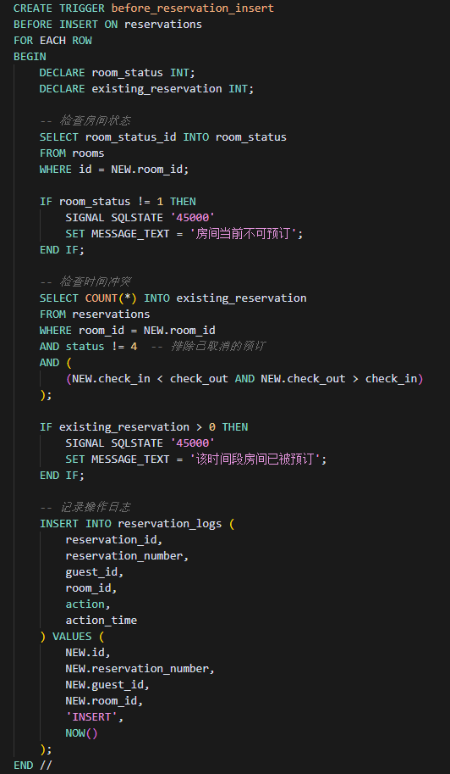
程序演示  （4分） | 说明：不违背触发器能够执行插入操作。  首先我们插入数据  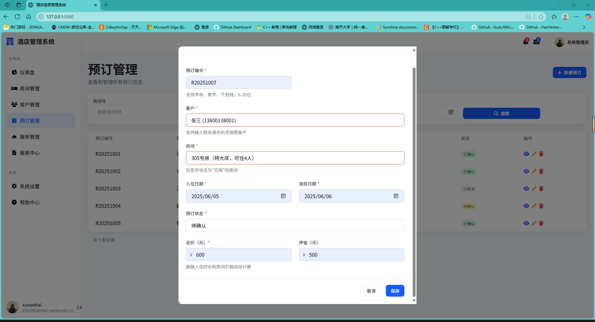  得到如下结果  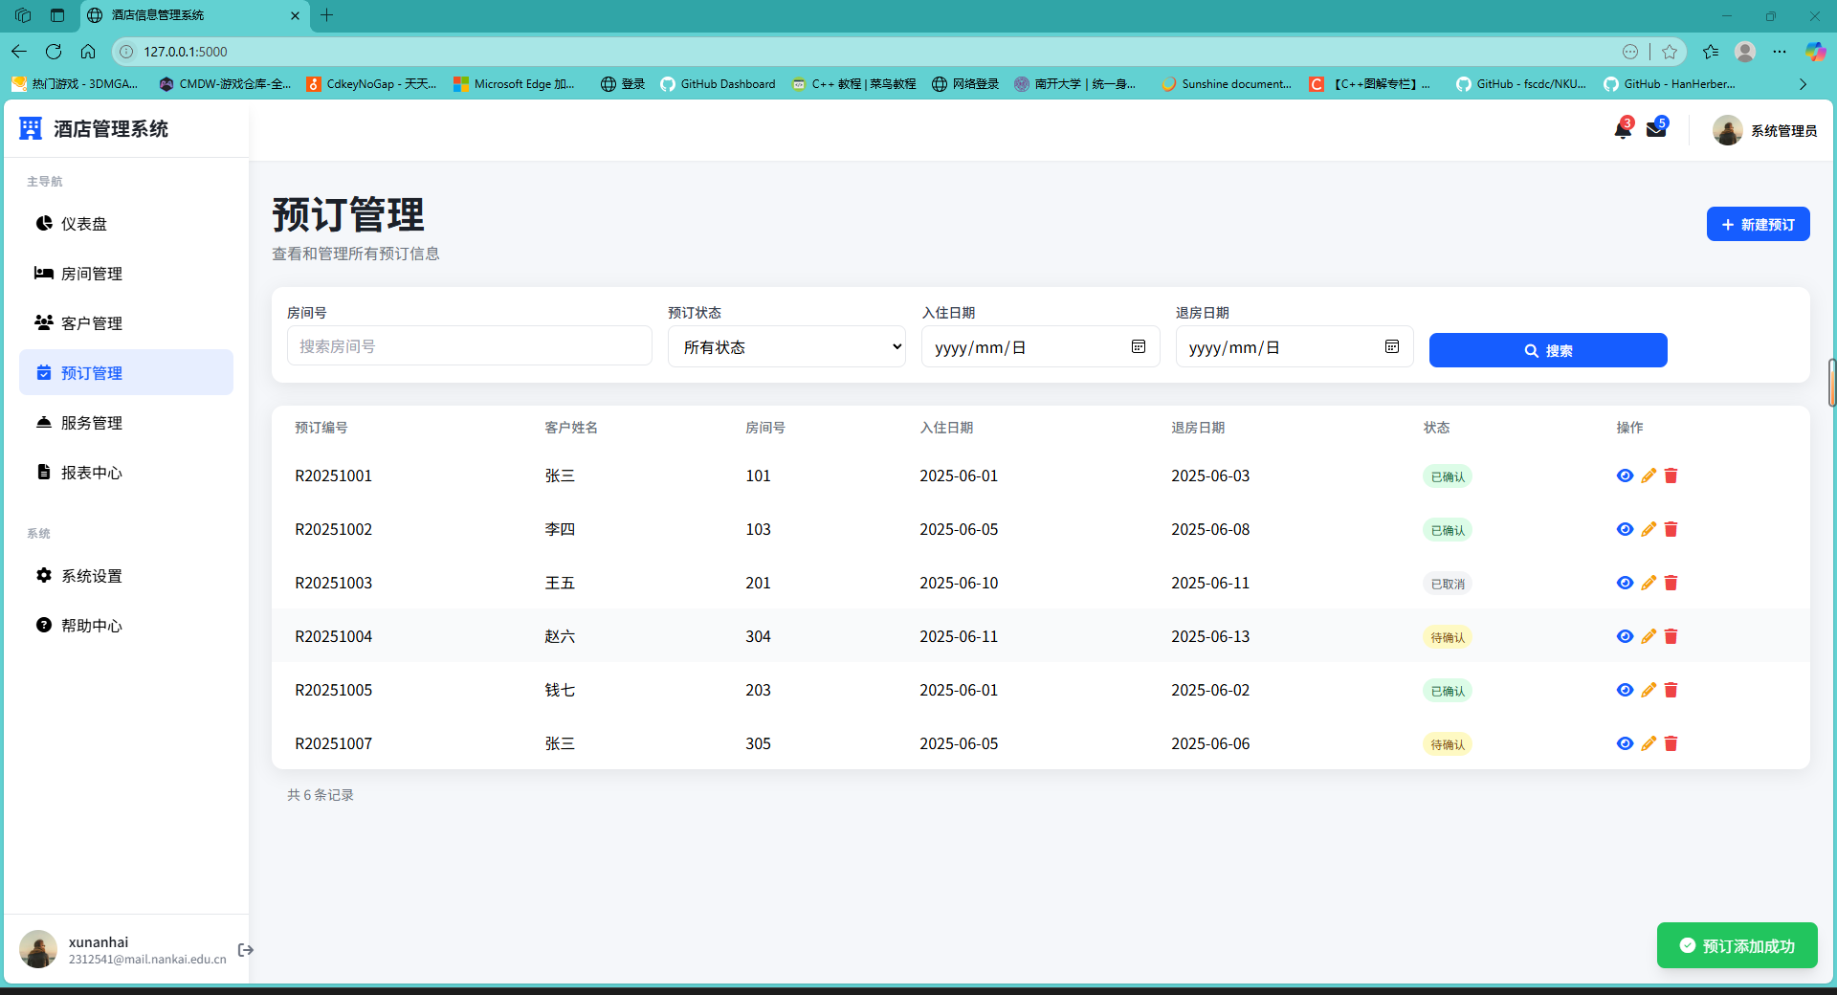  在表中发现成功插入  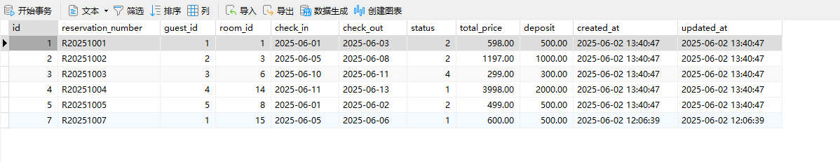
程序演示  （4分） | 说明：违背触发器要求，不能够执行插入操作，系统报错。  - 尝试预订一个状态不是"可用"的房间  按照如下数据尝试预定房间  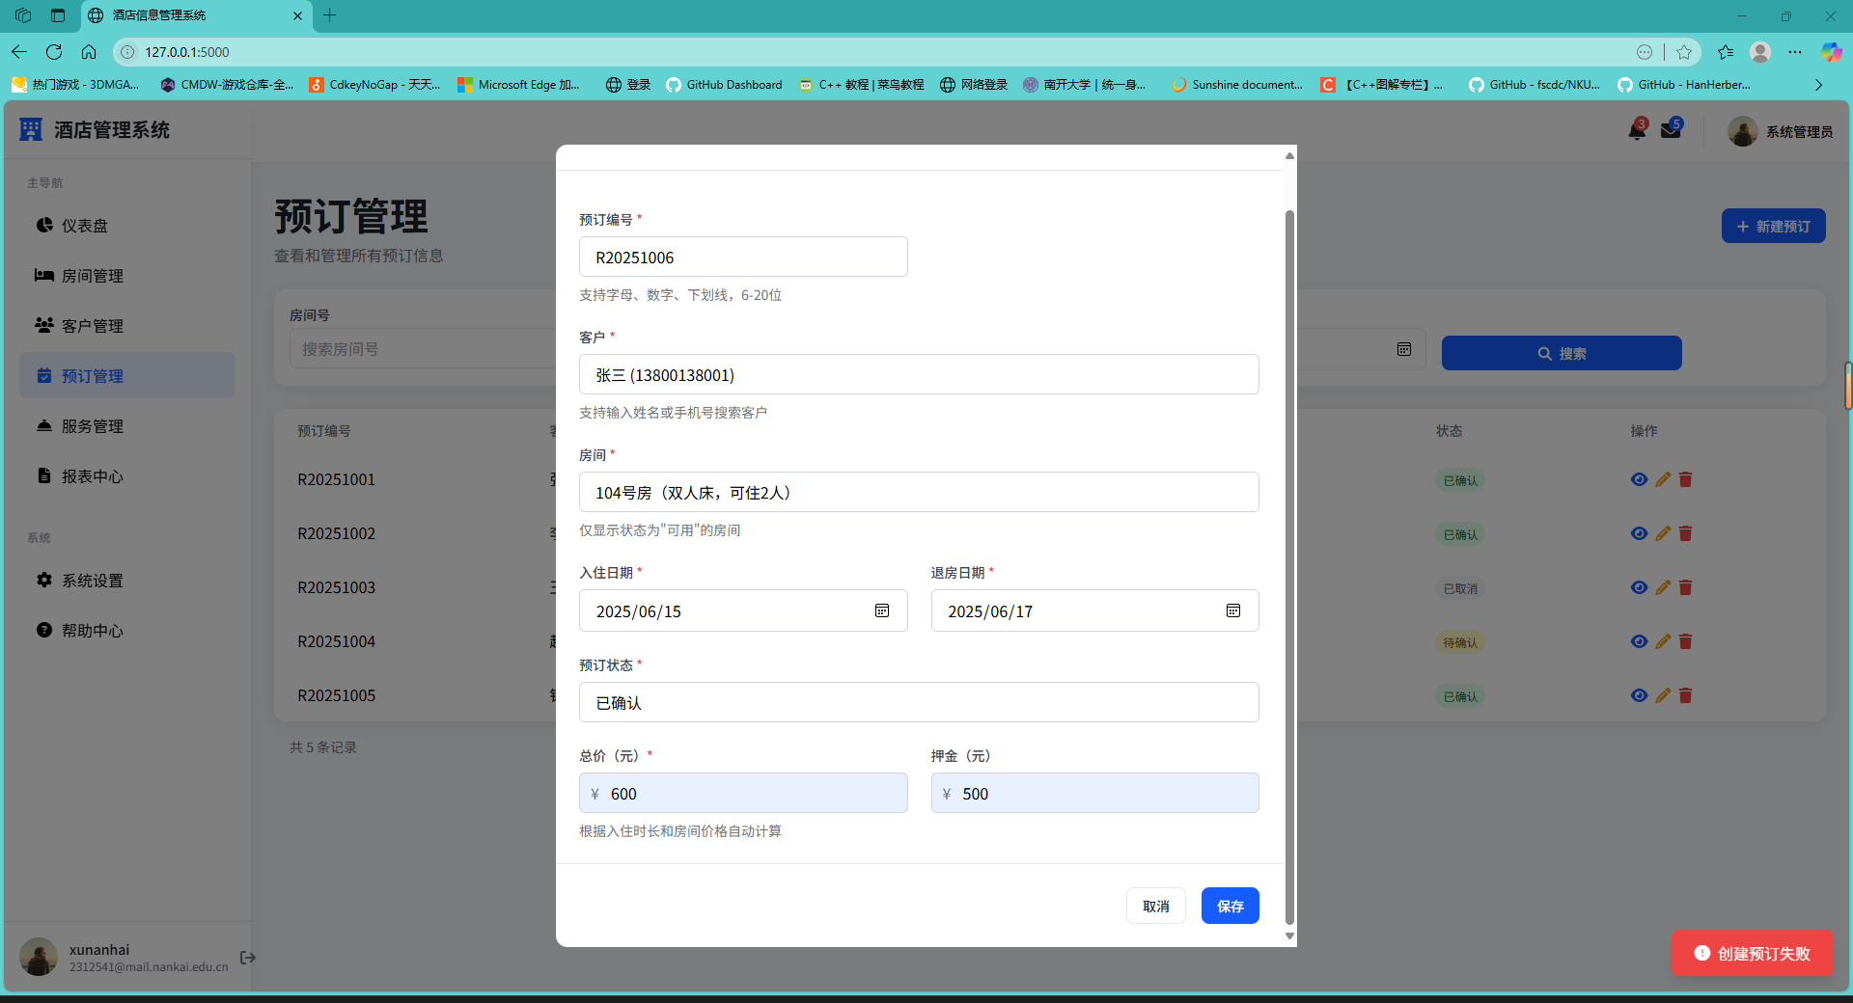  发现预定失败，说明104房间在已入住的状态下，我们无法预定  二、尝试预订一个时间冲突的房间  按照如下数据尝试预定房间  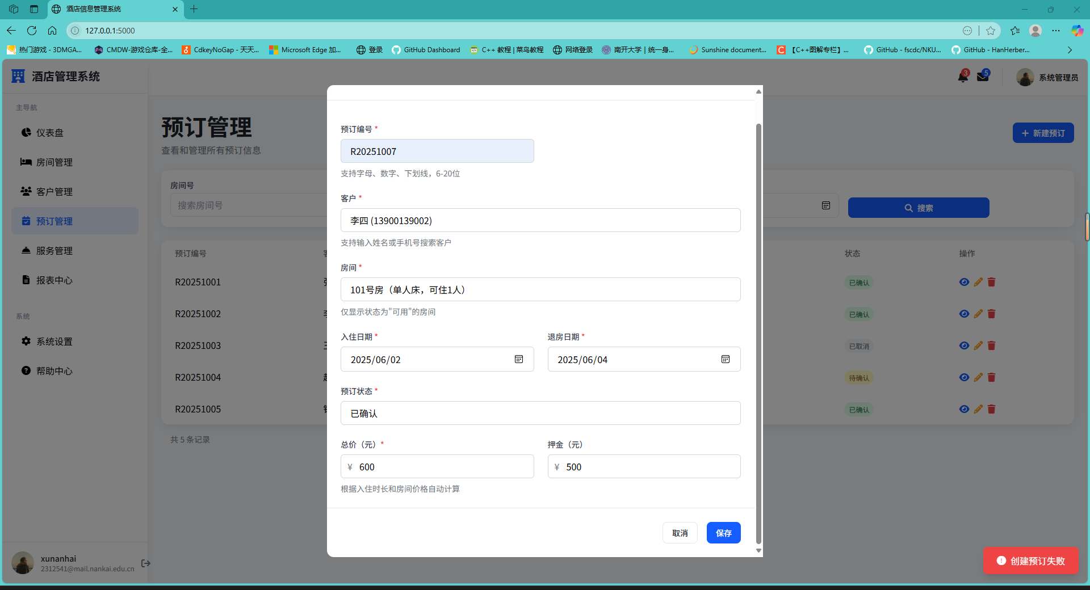  发现预定失败，说明预定时间段内101房间已经有客人，我们无法预定
备注 | 这些错误信息是由触发器抛出的，触发器会阻止这些不符合业务规则的预订操作。这证明了触发器在数据库层面有效地保护了数据的一致性和业务规则的执行。

- 存储过程控制下的更新操作（18分）

说明 | （1分）简要说明该操作所要完成的功能；  （1分）简要说明该存储过程所要完成的功能；  （2分）说明该操作涉及操作的表（必须包含两张或两张以上的关系表，以“表名形式”描述）  （1分）表连接涉及字段描述（描述方式为“表1.属性=表2.属性”）  （2分）该操作会修改字段（以“表名.字段名”的形式给出），以及修改规则，如新数值的计算方法、在何种条件下予以修改等；  （6分）实现该操作的关键代码（高级语言、SQL），截图即可；  （5分）如何执行该操作，按所述方法能够正常演示程序则给分。
功能描述（1分） | 更新预订状态操作用于修改预订记录的状态（待确认、已确认、已入住、已取消），并同步更新相关房间的状态。
存储过程功能描述（1分） | 存储过程 update_reservation_status 用于：验证预订状态变更的合法性、更新预订状态、同步更新房间状态、记录状态变更日志以及确保数据一致性
涉及的关系表（2分） | reservations（预订表）  rooms（房间表）  room_status（房间状态表）  reservation_logs（预订日志表）
表连接涉及字段（1） | reservations.room_id = rooms.id  rooms.room_status_id = room_status.id
更改字段  （2分） | 字段 | 规则
更改字段  （2分） | reservations.status | 1=待确认 2=已确认 3=已入住 4=已取消
更改字段  （2分） | rooms.room_status_id | - 当预订状态变为"已确认"时，房间状态更新为"已预订"(3)  - 当预订状态变为"已入住"时，房间状态更新为"已入住"(2)  - 当预订状态变为"已取消"时，房间状态更新为"可用"(1)
更改字段  （2分） | …… | ……
更新代码  （3分） | （截屏）  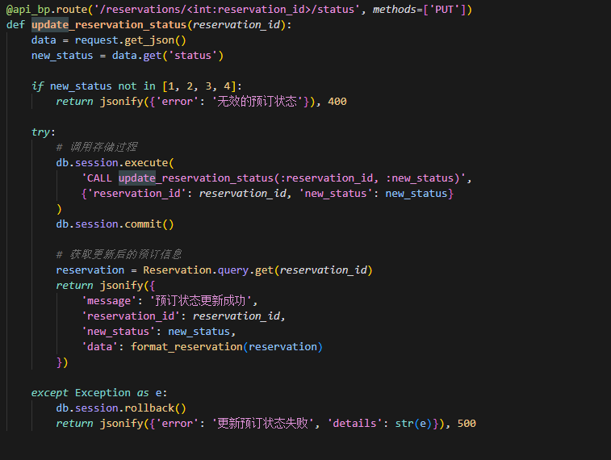
创建存储过程源码（3分） | （截屏）  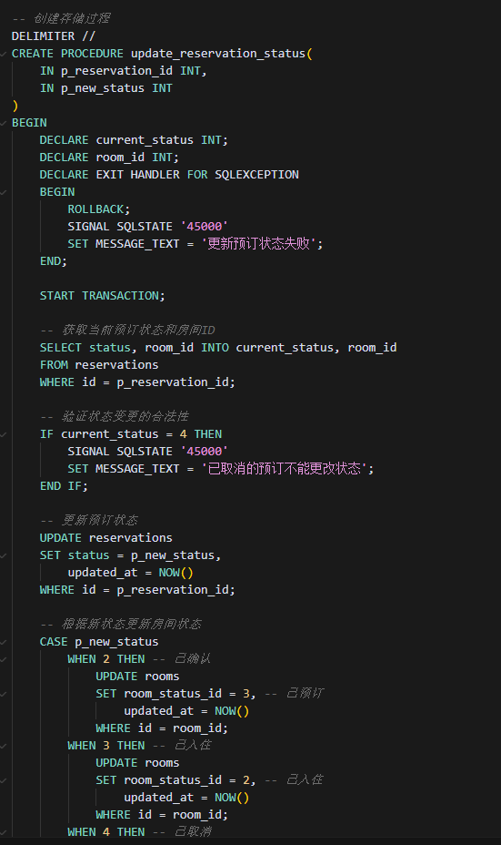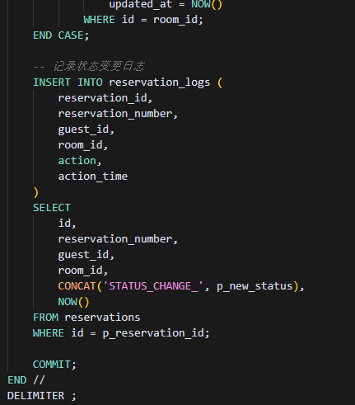
存储过程执行源码  （1分） | （截屏）  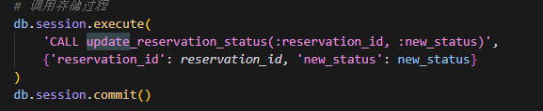
程序演示（2分） | 说明：不违背存储过程，能够执行更新操作  首先我们看到预定记录表中赵六所对应的304房间预定处于待确认状态  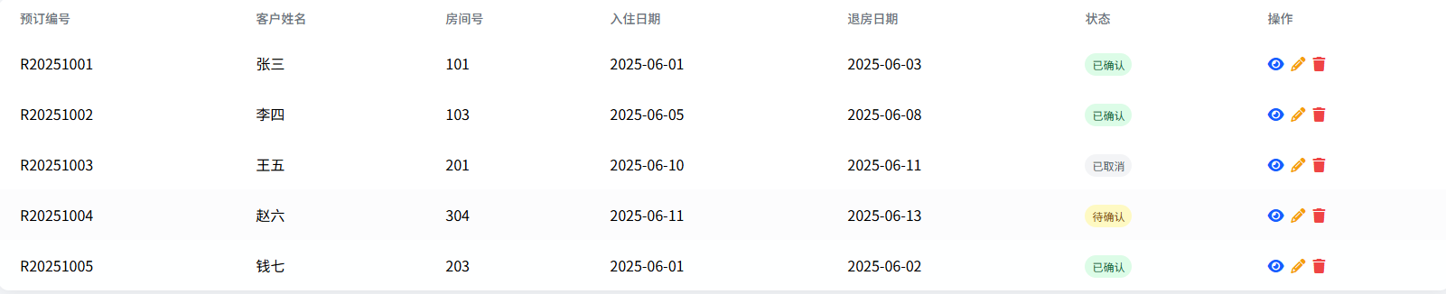  房间管理中的304房间也处于可用状态  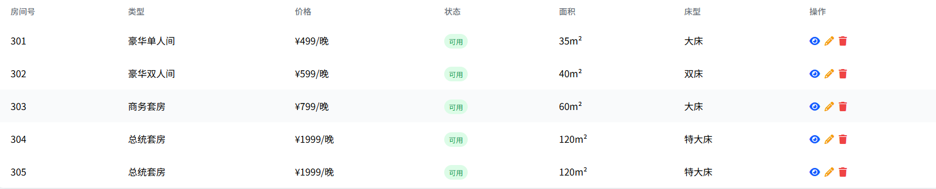  我们更新状态，改为已入住状态，发现表中304房间的status值已改为2（已入住）  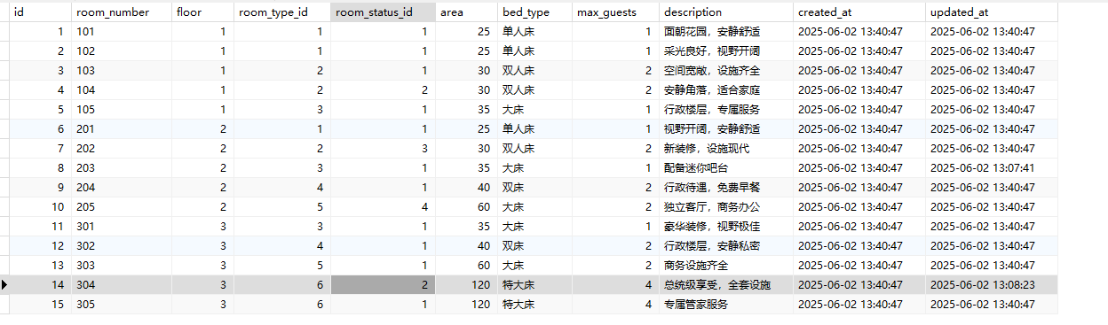
程序演示  （2分） | 说明：违背存储过程，系统报错；  我们编写如下脚本来测试更新报错结果  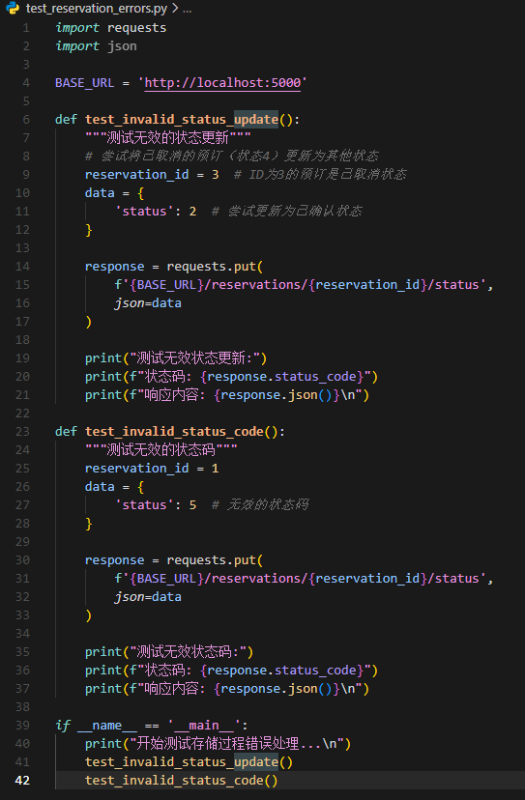  得到如下结果  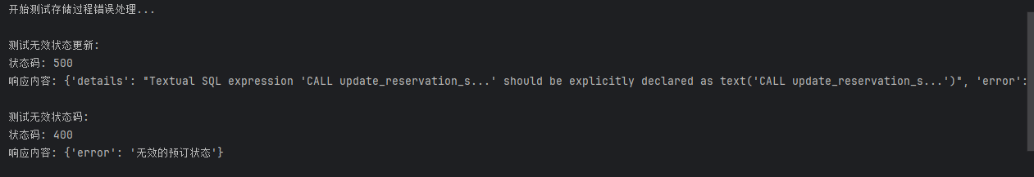  发现报错我们无法更新已取消的预定状态以及使用无效的状态码去赋值
备注 | 这些错误处理机制确保了：  1、数据一致性：防止无效的状态转换  2、业务规则遵守：确保预订状态变更符合业务逻辑  3、用户友好：提供清晰的错误信息  4、事务安全：所有错误都会触发事务回滚

- 含有视图的查询操作（15分）

说明 | （1分）简要说明该操作所要完成的功能；  （1分）简要说明建立的该视图的功能；  （2分）简要说明该操作涉及的关系数据表（以“表名”的形式给出）  （1分）简要说明表连接涉及的字段（以“表1.属性=表2.属性”）  （6分）实现该操作的关键代码（高级语言、SQL），截图即可；  （4分）如何执行该操作，按所述方法能够正常演示程序则给分。
操作功能描述（1分） | 创建一个视图来展示预订详情，包含房间信息、客户信息和预订状态，方便前台人员快速查询预订情况。
视图功能描述（1分） | 创建名为 reservation_details_view 的视图，整合预订信息、房间信息、客户信息和状态信息，提供完整的预订详情查询功能
涉及的关系表（2分） | reservations（预订表）  rooms（房间表）  guests（客户表）  room_status（房间状态表）  room_types（房间类型表）
表连接字段（1分） | reservations.room_id = rooms.id  reservations.guest_id = guests.id  rooms.room_status_id = room_status.id  rooms.room_type_id = room_types.id
创建视图代码（3分） | （截屏）  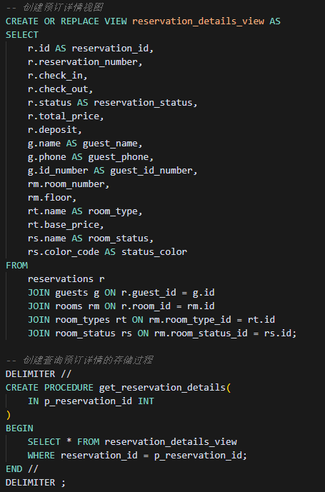
查询代码  （3分） | （截屏）  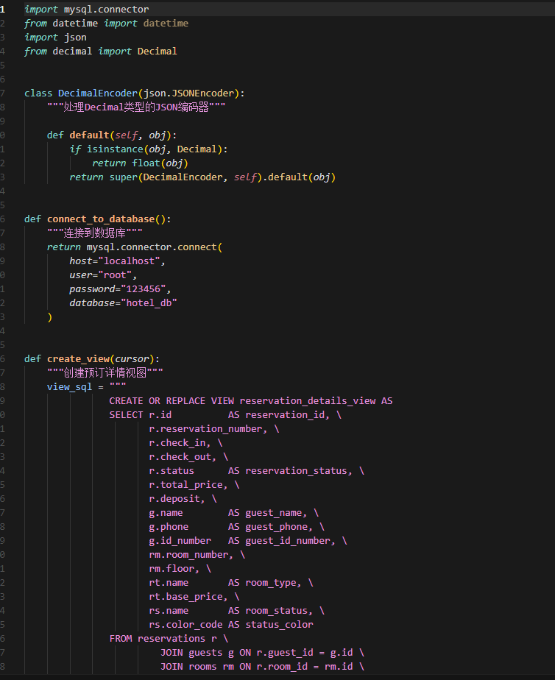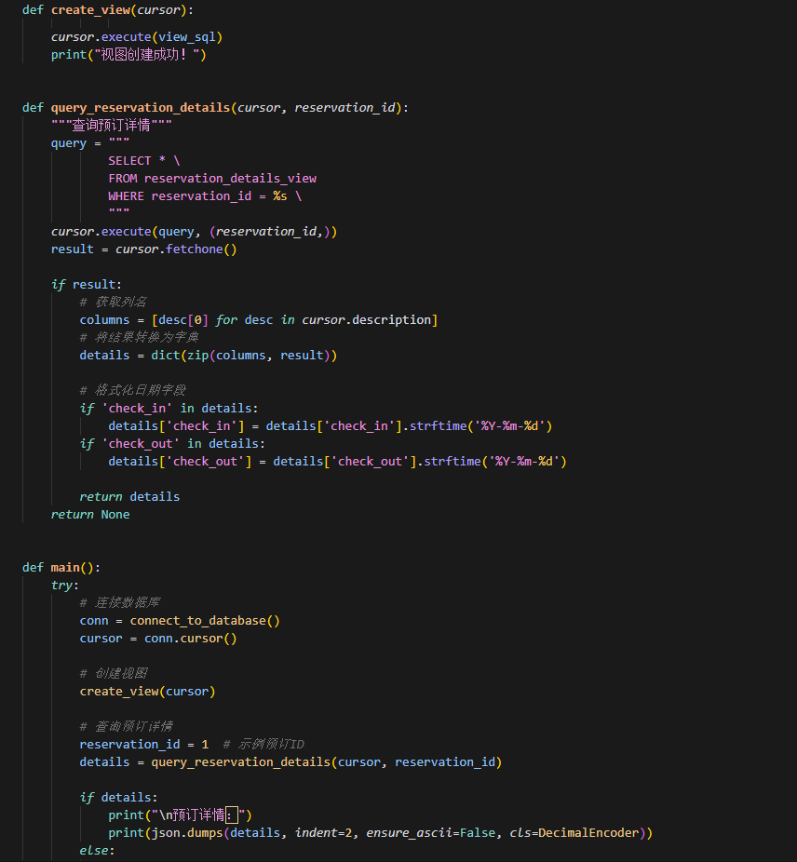  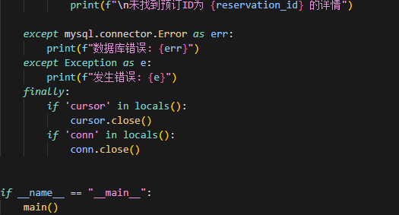
程序演示（4分） | 在view_query_demo.py脚本文件的运行下我们得到如下结果  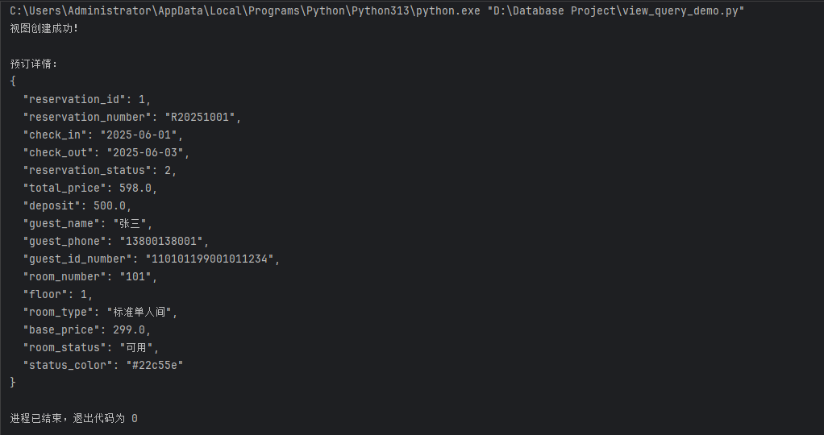
备注

